|  |
| --- |
|  |
|  |

|  |  |  |  |  |  |
| --- | --- | --- | --- | --- | --- |
| REVISION HISTORY | | | | | |
| Ver. | Description of Change | Author | Date | Approved | |
| Name | Effective Date |
| 1.0 | Initial status | [Alina](mailto:Kiryl_Bucha@epam.com) Makarets | 04-DEC-2017 |  |  |
| 2.0 | Full Task | Alina Makarets | 07-DEC-2017 |  |  |

Contents

1. PARALLEL SELECT 3

2. PARALLEL CREATE 3

3. PARALLEL INSERT 4

4. Итог 5

# PARALLEL SELECT

Для увеличения скорости выполнения запросов зачастую используют хинт параллельного выполнения parallel. Посмотрим план запроса с использованием хинта:

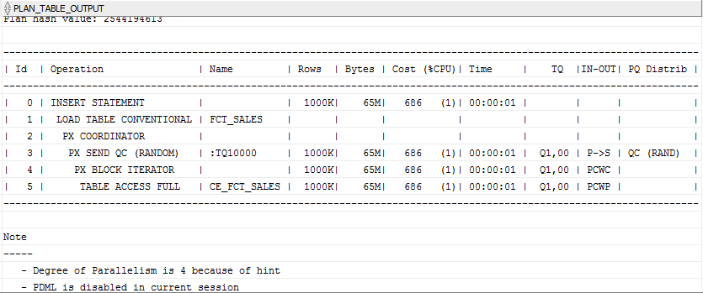

# PARALLEL CREATE

Включим использование хинта параллель:

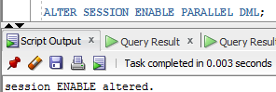

Создадим таблицу по структуре такую же, как и фактовая



Без параллелизации:

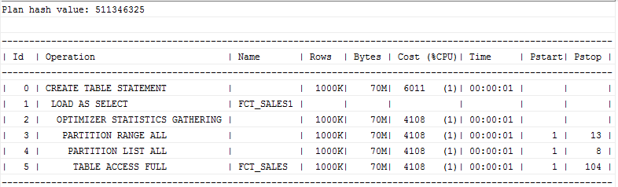

С применением хинта для параллелизацией:



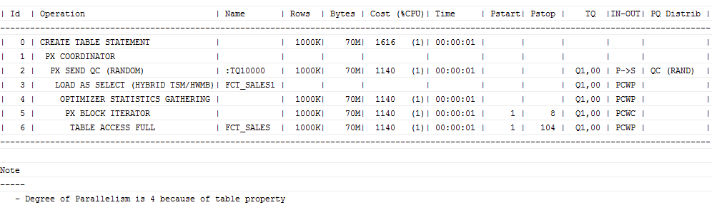

# PARALLEL INSERT

Без использования хинта:

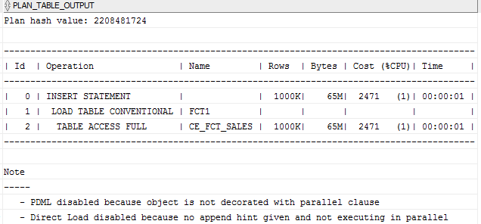

Применим хинт с указанием Parallel и посмотрим план запроса для вставки строк:

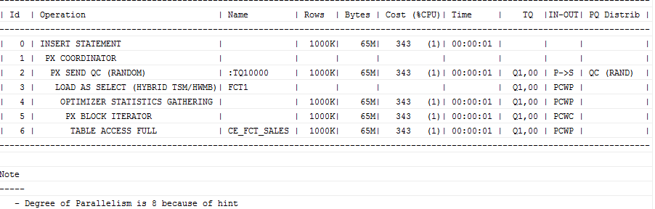

Видим, что параллелизация запроса помогла быстрее справится нам со вставкой в таблицу данных.

# Итог

В моем проекте не учитывалась использование принципа параллелизации, но в дальнейшем я буду иметь в виду, что это достаточно полезно. Возможно использование хинта parallel при некоторых операция позволило бы достигнуть более лучшего performance.

|  |  |  |  |
| --- | --- | --- | --- |
| Операция | Уровень параллелизации | Cost без параллелизации | Cost с параллелизацией |
| Parallel Select | 4 | 2471 | 686 |
| Parallel Insert | 8 | 2471 | 343 |
| Parallel DDL | 4 | 6011 | 1616 |

P.S. данное задание было выполнено на другом компьютере, т.к. на компьютере, где было построено мое DWH не было возможности использование параллелей. Я пробовала включить работу параллели почти всеми способами, но видимо моя версия oracle была обрезана.